Лабораторная работа 01

ПСКП

**Задание 01**

1. Установите Node.js.
2. Проверьте работоспособность Node.js.

**Задание 02**

1. Разработайте серверное приложение **01-01**, использующее модуль http и возвращающее ответ с разметкой ***<h1>Hello World</h1>*.**
2. Проверьте работоспособность приложения с помощью браузера.
3. Проверьте работоспособность приложения с помощью приложения ***POSTMAN***.

**Задание 03**

1. Разработайте серверное приложение **01-02**, на основе разработанного в задании 2, которое в ответе сервера пересылает html-страницу с содержимым запроса (метод, uri, версия протокола, заголовки, тело).
2. Выполните GET-запрос к серверу с помощью браузера и убедитесь в работоспособности сервера.
3. Выполните POST-запрос (содержащий данные в теле сообщения) к серверу с помощью POSTMAN и убедитесь в работоспособности сервера.

**Задание 04.** Ответьте на следующие вопросы.

1. Дайте определение понятию «Интернет».
2. Дайте определение понятию «Служба Интернет».
3. Дайте определение понятию «Узел сети Интернет».
4. Дайте определение понятию «клиент-серверное приложение».
5. Дайте определение понятию «сетевой протокол».
6. Перечислите основные свойства протокола HTTP.
7. Перечислите состав информации, пересылаемой в HTTP-запросе.
8. Перечислите состав информации, пересылаемой в HTTP-ответе.
9. Перечислите группы заголовков HTTP.
10. Дайте определение понятию «web-приложение».
11. Дайте определение понятиям «frontend» и «backend».
12. Дайте определение понятию «кроссплатформенное приложение».
13. Изобразите и поясните общую схему web-приложения.
14. Назовите основные технологии разработки серверных кроссплатформенных приложений.
15. Поясните понятие «асинхронная операция».
16. Поясните основное назначение NODE.JS.
17. Перечислите основные свойства NODE.JS.
18. Дайте определение понятию «Интернет».  
    Интернет (Internet) - это глобальная сеть высокоскоростных компьютерных и коммуникационных сетей, соединенных по всему миру, которые позволяют миллионам компьютеров и других устройств обмениваться данными и информацией.

1) сеть на основе TCP/IP;

2) стандарты Internet (RFC, STD);

3) службы Интернет (DNS, SMTP/POP3/IMAP, WWW, FTP, Telnet, SSH,…);

4) организации, управляющие сетью Internet (ISOC, IETF, W3C, ICANN, IANA, …).

1. Дайте определение понятию «Служба Интернет».

любую онлайн-сервис или функцию, предоставляемую через Интернет с целью удовлетворения потребностей пользователей

1. Дайте определение понятию «Узел сети Интернет».

устройство, имеющее IP-адрес и подключенное к сети Интернет (обычно к сети Интернет-провайдера). Каждый узел характеризуется своей программно-аппаратной платформой – аппаратурой и операционной системой.

1. Дайте определение понятию «клиент-серверное приложение».

приложение (программа) с клиент-серверной архитектурой:

• состоит из двух компонент – клиента и сервера;

• клиент и сервер взаимодействуют между собой в соответствии с заданными правилами (протоколами);

• для взаимодействия между клиентом и сервером в соответствии с правилами (протоколом) должно быть установлено соединение;

• инициатором соединения – клиент

1. Дайте определение понятию «сетевой протокол».

Сетевой протокол - это набор правил и соглашений, определяющих способы и форматы обмена данными между устройствами в компьютерных сетях или Интернете. Протоколы предоставляют стандартизированный метод для устройств, позволяя им общаться, передавать информацию и взаимодействовать друг с другом.

Примеры сетевых протоколов включают в себя:

1. **TCP/IP (Transmission Control Protocol/Internet Protocol)**: Основной протокол для сетей Интернет, обеспечивающий маршрутизацию и доставку данных между устройствами.
2. **HTTP (Hypertext Transfer Protocol)**: Протокол, используемый для передачи веб-страниц и другого контента в сети.
3. **SMTP (Simple Mail Transfer Protocol)**: Протокол для отправки электронной почты.
4. **FTP (File Transfer Protocol)**: Протокол для передачи файлов между устройствами.
5. **DNS (Domain Name System)**: Протокол, используемый для преобразования доменных имен в IP-адреса.
6. Перечислите основные свойства протокола HTTP.

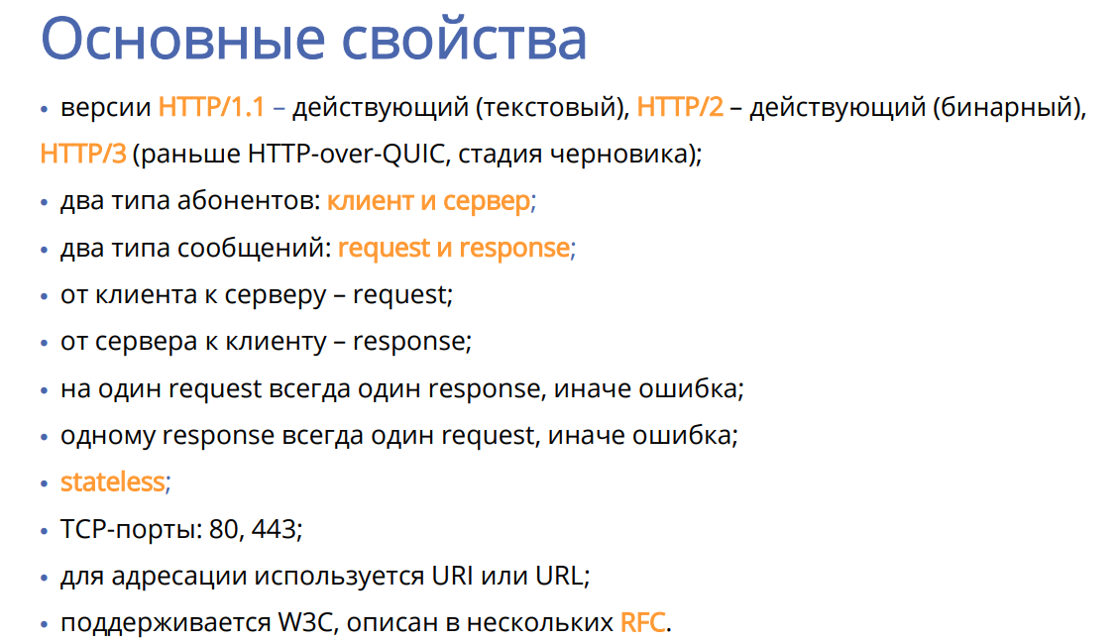

1. Перечислите состав информации, пересылаемой в HTTP-запросе.

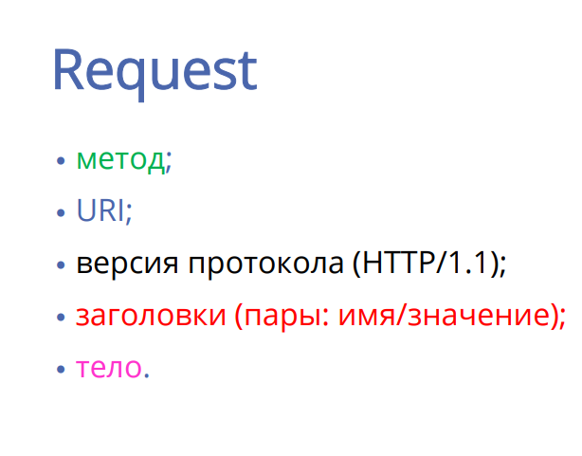

1. Перечислите состав информации, пересылаемой в HTTP-ответе.

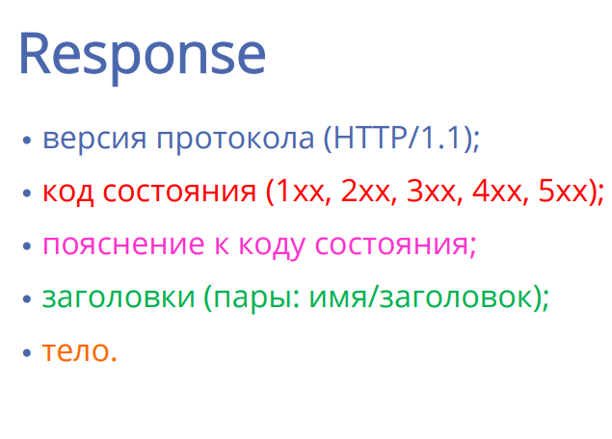

1. Перечислите группы заголовков HTTP.

**General: общие заголовки, используются в запросах и ответах**

**Request: используются только в запросах**

**Response: используются только в ответах**

**Entity: для сущности в ответах и запросах**

1. Дайте определение понятию «web-приложение».

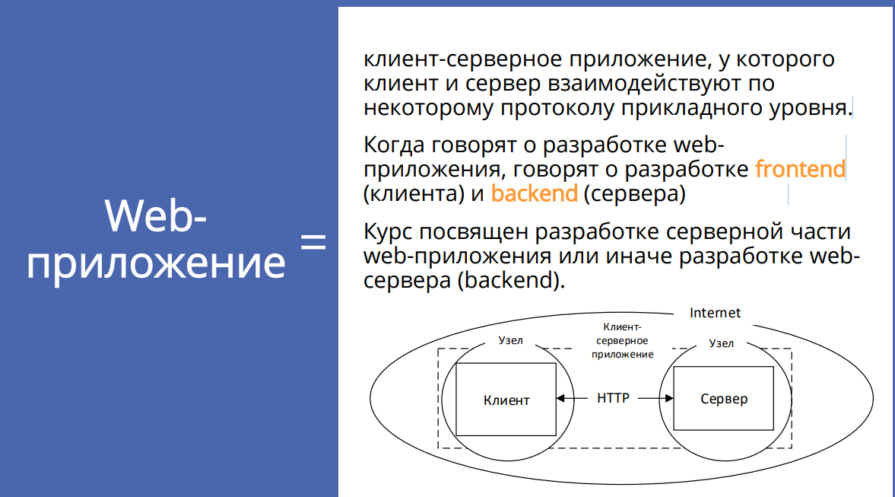

1. Дайте определение понятиям «frontend» и «backend».

Фронтенд - это часть веб-приложения, с которой пользователи взаимодействуют напрямую. Он отвечает за отображение и представление данных на веб-странице, а также за пользовательский интерфейс

Бэкенд - это та часть веб-приложения, которая работает на сервере и отвечает за обработку данных, бизнес-логику и взаимодействие с базой данных.

1. Дайте определение понятию «кроссплатформенное приложение».



1. Изобразите и поясните общую схему web-приложения.

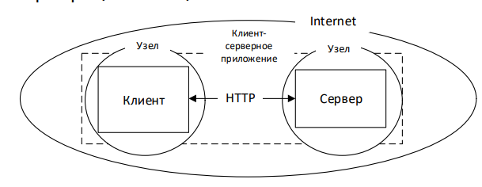

1. Назовите основные технологии разработки серверных кроссплатформенных приложений.

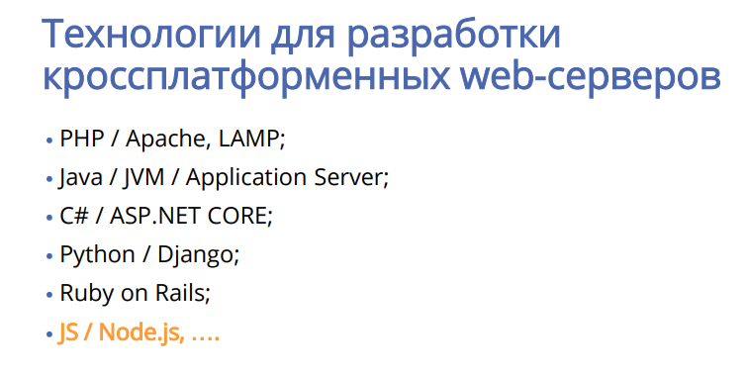

1. Поясните понятие «асинхронная операция».

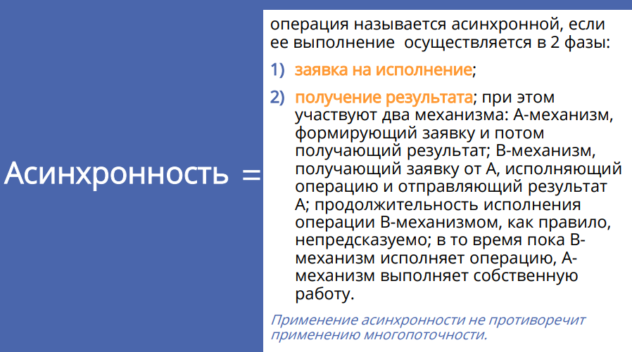

1. Поясните основное назначение NODE.JS.

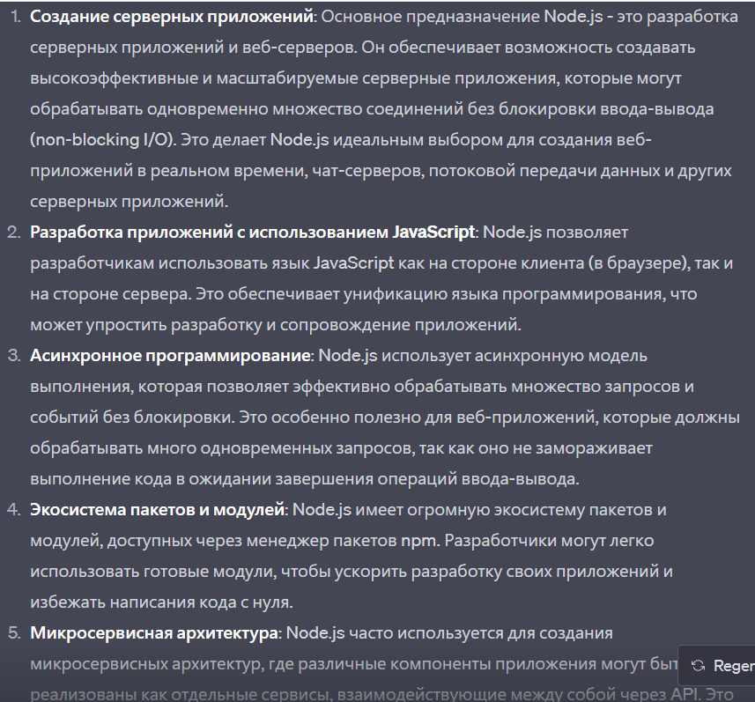

1. Перечислите основные свойства NODE.JS.

